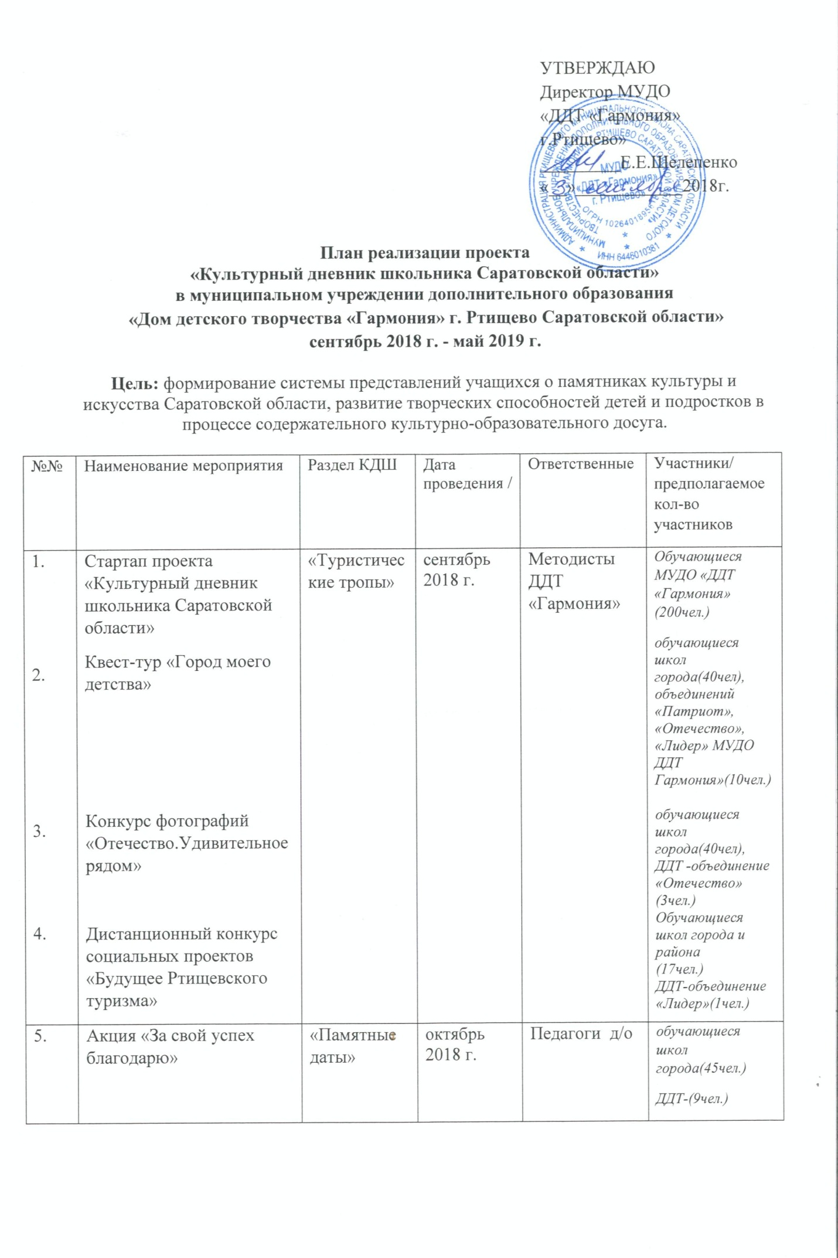
6.  7. | «Интерьерная лавка»:  Серия мастер-классов для детей и родителей:  1).«Джинсовые фантазии»  2).«Коты-обнимашки»  3).Арттерапия «Рисунок души» | «Увлекательные и запоминающиеся выходные» | 30 октября - 2ноября | Термянен О.Н.  Акальмаз О.М.  Асмолова С.В.  Белоусова В.Ю. | МОУ Шило-Голицынская СОШ (20чел.)  ДДТ (80чел.)
 | Дистанционный конкурс социальных проектов «Моя идея» | «Увлекательные и запоминающиеся выходные» | 16-27ноября  2018г. | Миронова О.А. | Обучающиеся школ города;МОУ Владыкинская СОШ;МОУ СОШ с.Александровка им.С.В.Васильева;МОУ Урусовская СОШ; МОУ Ульяновская СОШ;МОУ СОШ с.Красная Звезда им.Н.Г.Маркелова (20чел.)  ДДТ-(3 чел.)
8. | Арт-мастерская «Формула творчества» | «Увлекательные и запоминающиеся выходные» | 5-6 декабря 2018 года | Шелепенко Е.Е. | Обучающиеся МОУ Шило-Голицынская СОШ (20чел.)  ДДТ «Гармония»  (50чел.)
9.  10. | Новогоднее шоу «Голос Дети!» | «Увлекательные и запоминающиеся выходные» | 8января 2019г. | Вишнякова М.С.  Миронова О.А. | Обучающиеся МОУ Ртищевская СОШ; МОУ Шило-Голицынская СОШ(20чел.)  ДДТ «Гармония»  (15чел.)
 | Большой Краеведческий форум | «Памятные даты»  «Музейное зазеркалье» | январь 2019 | Термянен О.Н. | обучающиесяОО города;,МОУ Владыкинская СОШ; МОУ Александровская СОШим.С.В.Васильева; МОУ Ртищевская СОШ; МОУ Урусовская СОШ; МОУ Компрессорная СОШ; МОУ Шило-Голицынская СОШ; МОУ Компрессорная СОШ (30чел.)  ДДТ «Гармония»(5чел.)
11. | Фестиваль патриотической песни «Россия-судьба моя» | «Наполним музыкой сердца» | февраль 2019 г | Миронова О.А. | Обучающиеся школ города и района(80чел.)  ДДТ(9чел.)
12.  13. | Фестиваль детского и юношеского творчества «Браво, дети!»  Районная военно-спортивная игра «Зарница» | «Наполним музыкой сердца»  «Туристические тропы» | апрель  2019г.  Апрель 2019г. | Миронова О.А.  Термянен О.Н. | Обучающиеся школ города и района(300чел)  ДДТ(15чел)  Обучающиеся школ города и района(100чел.)  ДДТ (10чел.)
14. | 1.Фестиваль вокально-хоровых коллективов  «Дети поют песни Победы» | «Наполним музыкой сердца» | май 2019г. | Шелепенко Е.Е. | Обучающиеся школ города (500чел.)  ДДТ (15чел.)

